INFORME DE LABORATORIO 12 · TECNOLOGÍA WEB I
Laboratorio 12 — El correo del colegio: Postfix, MX y el recorrido real de un mensaje
Informe de resultados: de un relay abierto a un Postfix seguro para horizonte.internal, con entrega en Maildir, alias, envío por MX y TLS
Asignatura | Tecnología Web I (SIS-0150) · Sexto semestre · Presencial
Master Class | 12 de 15 — Correo con Postfix
Modalidad | Individual
Criterio de verificación | C2 — Configura servicios de correo electrónico, TELNET y SSH (40 %).
Docente | M.Sc. Ing. Jimmy Nataniel Requena Llorentty
Estudiante | Lizeth Rodríguez · Fecha: 26 / 10 / 2026
Resultado | verificar_lab12.sh → 12 de 12 comprobaciones ✅ (antes: 5 de 12)

1. Objetivo
Configurar Postfix para horizonte.internal con entrega en Maildir, alias, envío a otro dominio por su MX, TLS oportunista y restricciones de relay, conversar en SMTP a mano y seguir un correo en el registro, hasta pasar el verificador de 12 comprobaciones.

2. Contexto del problema
El colegio quiere su correo institucional: inscripciones@ debe llegar a secretaría y a dirección, y la secretaría debe poder escribir a las familias. El técnico anterior dejó una configuración "que funciona". Antes de usarla había que comprobar que fuera segura, y no lo era.
Recorrido de un correo entre los dos dominios del laboratorio
secretaria@horizonte.internal ──▶ mail.horizonte.internal (Postfix, 10.10.10.25)
1. dig familia.internal MX → 10 mail.familia.internal
2. dig mail.familia.internal A → 10.10.10.26 (puerto 25)
──▶ mail.familia.internal (Postfix, 10.10.10.26) ── 3. entrega en Maildir de rosa.mamani

3. Requisitos previos
Se creó la carpeta Acti-4-tec-wed-1 con red_dns ampliada con dos nodos: mail (10.10.10.25, horizonte.internal) y mail2 (10.10.10.26, familia.internal), ambos con dns: 10.10.10.4 (Figura 1). Como los nodos se recrearon, se reinstalaron ns1 y ns2 (Lab 7), las vistas y DNSSEC (Lab 9) y el resolutor Unbound (Lab 8). Este último necesitaba antes instalar Unbound a mano. Así el cliente obtuvo 10 mail.horizonte.internal. (Figura 2).
Figura 1
red_dns con los 7 nodos, incluidos mail y mail2
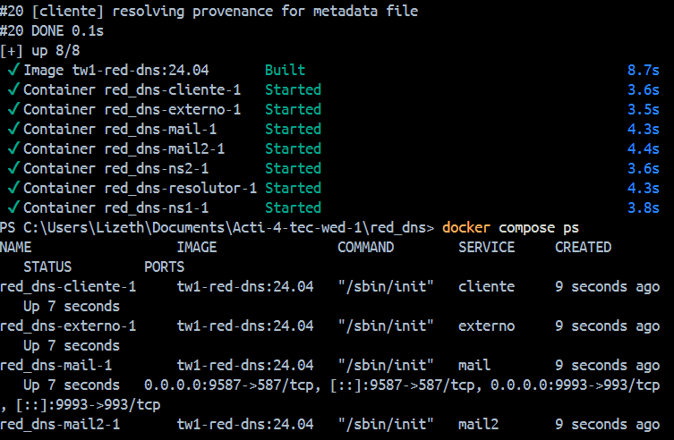
Figura 2
Resolutor reinstalado y MX de horizonte.internal desde el cliente
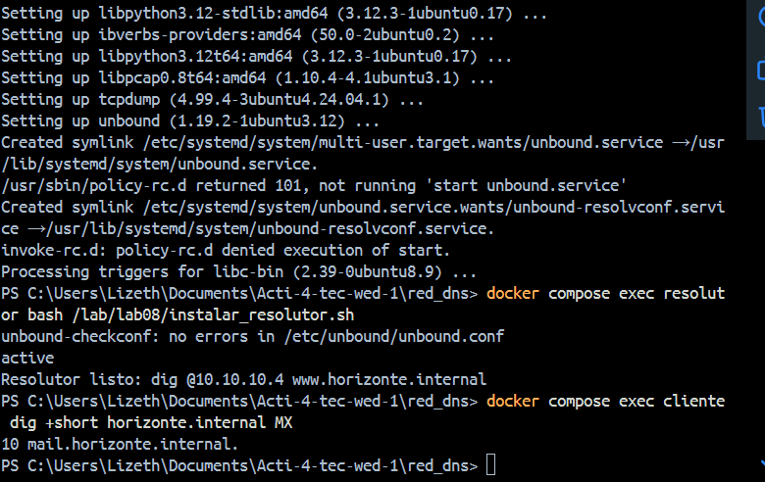
Durante el laboratorio, apt-get update devolvió 403 Forbidden desde los repositorios de Ubuntu por HTTP en todos los nodos: la red bloqueaba el puerto 80 hacia esos servidores. Se cambiaron las fuentes a un espejo por HTTPS (mirrors.edge.kernel.org), con los mismos paquetes firmados (Figura 3).
Figura 3
Fuentes de apt cambiadas a un espejo HTTPS en mail, mail2 y cliente
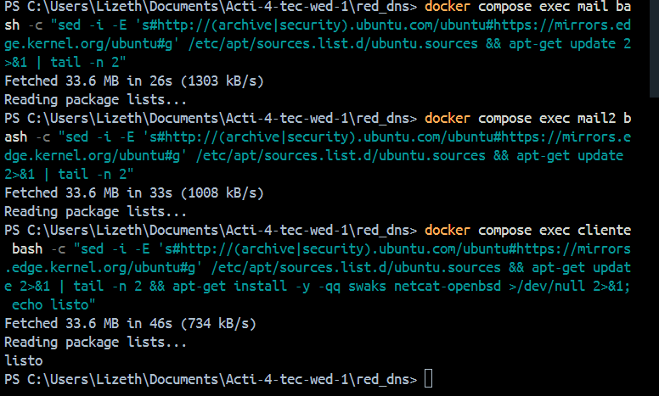

4. Archivos del laboratorio
Tabla 1
Archivos y TODO Completados
Archivo | TODO | Qué se completó
postfix/horizonte.cf | 5 | smtpd_banner, mydestination con $mydomain, mynetworks cerrado, home_mailbox = Maildir/, disable_vrfy_command = yes.
postfix/aliases | 1 | inscripciones: secretaria, rosario.vaca.
mail2/familia.cf · unbound/familia-internal.conf | — | Postfix y DNS simulado de familia.internal (completos).
verificar_lab12.sh | — | 12 comprobaciones, incluida la prueba de relay; resultado 12 de 12.

5. Desarrollo paso a paso

Paso 1 — El DNS del correo

Parte A — MX, A y PTR
Con el DNS de familia.internal instalado en el resolutor (Figura 4), desde el cliente se consultaron los registros del correo (Figura 5). El MX dice qué servidor recibe el correo de un dominio, el A da su IP y el PTR permite comprobar que esa IP tiene un nombre coherente. Los dos PTR salieron distintos. Sin @, responde el DNS interno de Docker (127.0.0.11), que inventa red_dns-mail-1.red_dns_aula.. Preguntando al resolutor 10.10.10.4 se obtiene el PTR real de la zona inversa del colegio, mail.horizonte.internal..
Figura 4
DNS simulado de familia.internal instalado en el resolutor
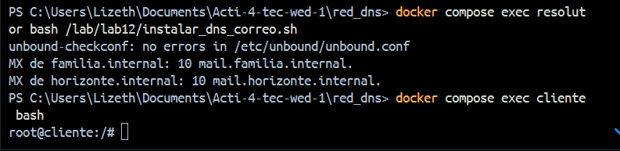
Figura 5
Parte A: MX, A y los dos PTR de 10.10.10.25
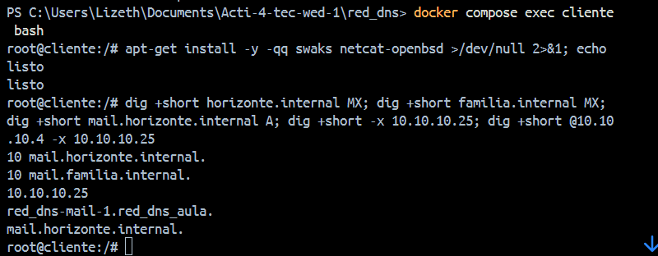
🔎 Verificado
horizonte.internal MX → 10 mail.horizonte.internal.

Paso 2 — Instalar y probar el relay

Parte B — la configuración del técnico anterior
Se instaló Postfix en mail2 (familia.internal) y en mail con los archivos tal como venían: mynetworks = 0.0.0.0/0 y mydestination = $myhostname, localhost (Figura 6). El verificador dio 5 de 12 (Figura 7). La prueba de relay lo confirmó: desde fuera de la red de confianza, el servidor del colegio aceptó un correo de familia.internal para familia.internal y respondió 250 2.0.0 Ok: queued as ABED2C724 (Figura 8). Era un relay abierto: cualquiera podría mandar spam con la IP del colegio y hacerla terminar en listas negras. Además, el saludo revelaba Postfix (Ubuntu) y el EHLO ofrecía VRFY.
Figura 6
Postfix instalado en mail2 y en mail con la configuración inicial
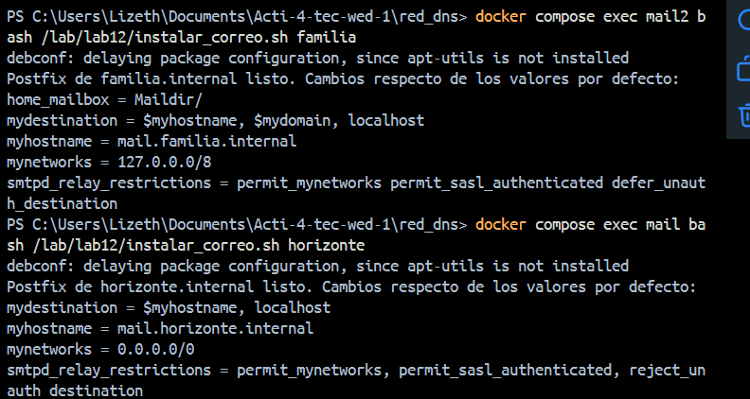
Figura 7
Configuración "que funciona": 5 de 12
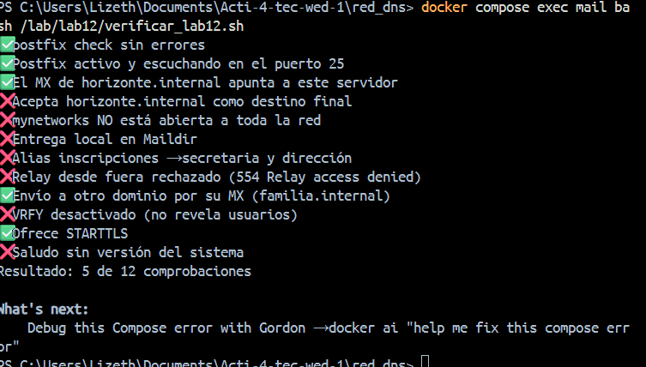
Figura 8
Prueba de relay: el servidor acepta correo ajeno
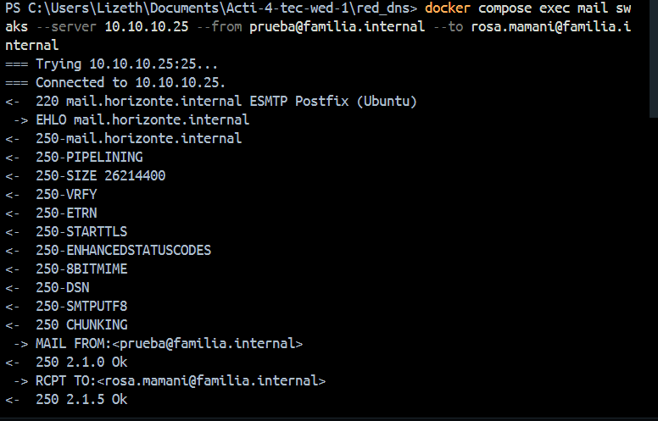
Nota. La captura llega hasta RCPT TO; la salida completa terminó en 250 2.0.0 Ok: queued as ABED2C724.
🔎 Verificado
Con la configuración inicial la prueba responde 250: el servidor reenvía correo ajeno.

Paso 3 — Configurar Postfix

Parte B — los 6 TODO
Se completaron los TODO (Figura 9). El instalador aplica cada línea con postconf -e y valida con postfix check antes de reiniciar. Una primera reinstalación no se ejecutó porque el comando se pegó duplicado (horizontedocker compose… → Dominio desconocido). Después de repetirla, la misma prueba respondió 554 5.7.1 Relay access denied, el saludo quedó 220 mail.horizonte.internal ESMTP sin VRFY (Figura 10) y el verificador dio 12 de 12 (Figura 11).
postfix/horizonte.cf y postfix/aliases (TODO)
smtpd_banner = $myhostname ESMTP
mydestination = $myhostname, $mydomain, localhost.$mydomain, localhost
mynetworks = 127.0.0.0/8 10.10.10.50/32
home_mailbox = Maildir/
disable_vrfy_command = yes
# aliases
inscripciones: secretaria, rosario.vaca
Figura 9
horizonte.cf con los TODO completados en VS Code
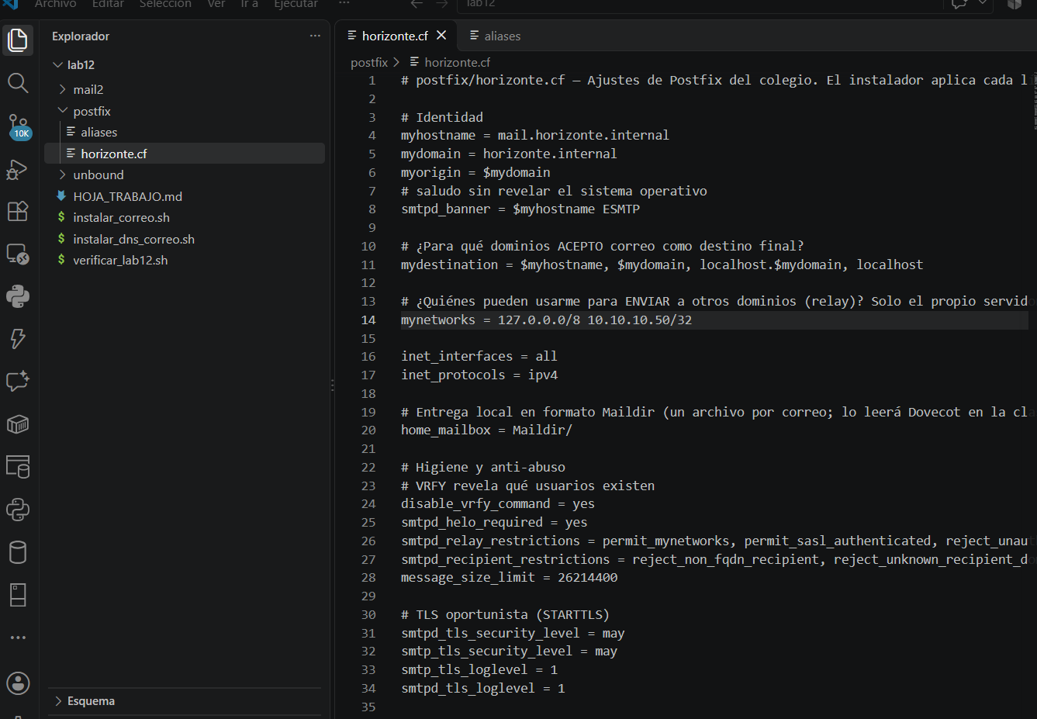
Figura 10
Reinstalación: mynetworks cerrado y saludo sin versión
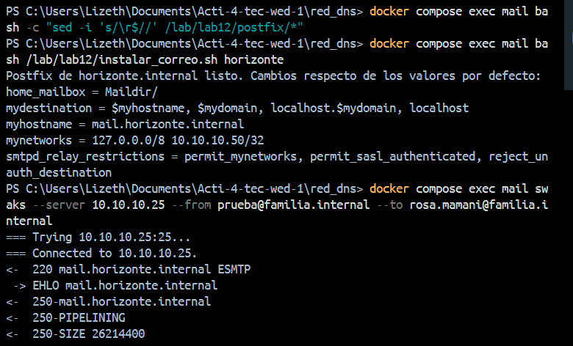
Nota. La salida de la prueba continúa con <** 554 5.7.1 <rosa.mamani@familia.internal>: Relay access denied.
Figura 11
verificar_lab12.sh: 12 de 12 comprobaciones
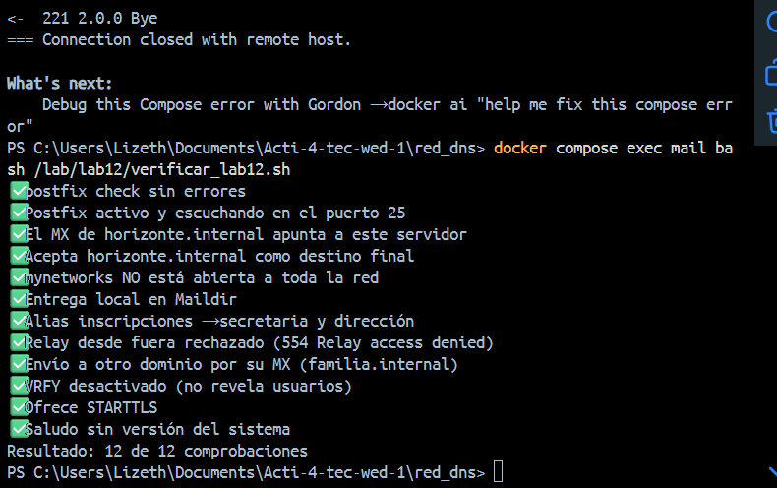
Tabla 2
Prueba de Relay Antes y Después
 | Configuración inicial | Configuración corregida
mynetworks | 0.0.0.0/0 (todo internet) | 127.0.0.0/8 10.10.10.50/32
Relay familia → familia | 250 2.0.0 Ok: queued as ABED2C724 | 554 5.7.1 … Relay access denied
Saludo | 220 … ESMTP Postfix (Ubuntu) | 220 mail.horizonte.internal ESMTP
VRFY | Ofrecido (250-VRFY) | Desactivado
Verificador | 5 de 12 | 12 de 12

mydestination dice para qué dominios este servidor es el destino final (el correo de @horizonte.internal se entrega en los buzones locales). mynetworks dice quién puede usarlo para enviar a otros dominios sin autenticarse. smtpd_relay_restrictions aplica la regla: permite a mynetworks y a los autenticados, y rechaza el resto con reject_unauth_destination.
🔎 Verificado
Relay → 554 Relay access denied · verificador 12 de 12.

Paso 4 — SMTP a mano

Parte C — conversación con el servidor
Desde el cliente, con nc -C, se habló SMTP directamente con el servidor (Figura 12): 220 (listo), la lista de extensiones del EHLO, 250 2.1.0 (remitente), 250 2.1.5 (destinatario), 354 (envíe los datos y termine con una línea con un punto), 250 2.0.0 Ok: queued as E26568BB3 y 221 Bye. El EHLO ya no ofrece VRFY, que permitiría averiguar qué cuentas existen. MAIL FROM es el sobre, que usan los servidores y queda como Return-Path. La cabecera From: es lo que ve el usuario y puede ser distinta: por eso hacen falta SPF, DKIM y DMARC (Lab 13).
Figura 12
SMTP a mano con nc: del 220 al 221
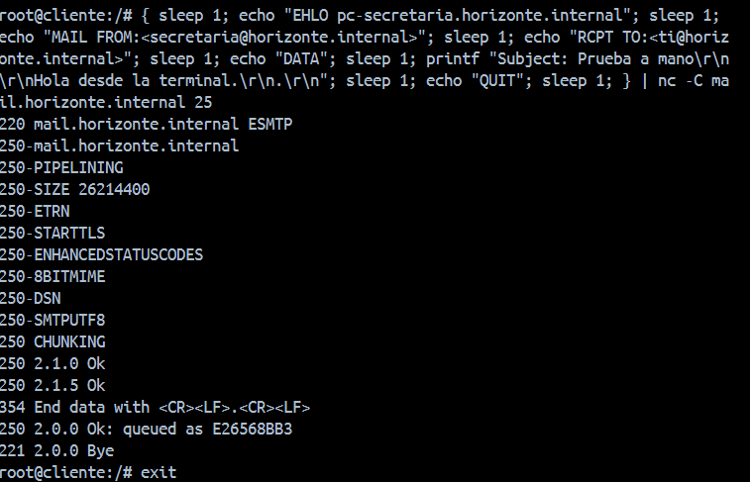
🔎 Verificado
Se obtiene '250 2.0.0 Ok: queued as …'.

Paso 5 — Seguir un correo y TLS

Partes D y E — registro, cola y STARTTLS
En mail.log (Figura 13) el correo a la familia muestra relay=mail.familia.internal[10.10.10.26]:25 (se entregó al MX del otro dominio), delay=0.62 (desglosado en delays=), dsn=2.0.0 y status=sent, con el ID que le dio el otro servidor. El correo a inscripciones@ se entregó a dos buzones con orig_to=<inscripciones@horizonte.internal>, y la cola quedó vacía (Mail queue is empty).
Figura 13
mail.log: entrega a familia.internal y alias inscripciones a dos buzones
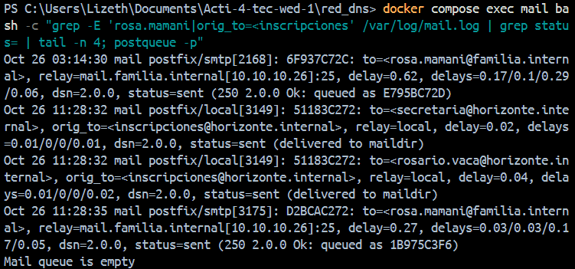
STARTTLS negoció TLSv1.3 con TLS_AES_256_GCM_SHA384, con un certificado autofirmado (issuer = subject = mail.horizonte.internal) (Figura 14). Entre servidores de correo el TLS es oportunista: es mejor cifrar sin verificar que mandar en claro. Protege de quien escucha, pero no de un intermediario activo; para exigirlo existen DANE y MTA-STS. En mail2 se ven las cabeceras Received: del correo recibido (Figura 15). Cada servidor agrega una línea arriba, así que se leen de abajo hacia arriba: primero localhost en mail.horizonte.internal y luego la entrega desde 10.10.10.25.
Figura 14
STARTTLS: TLS 1.3 con certificado autofirmado
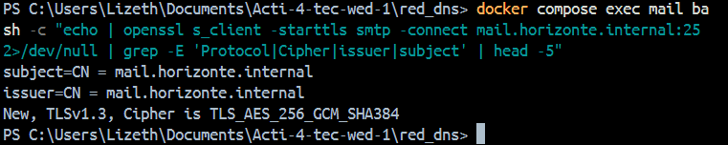
Figura 15
Cabeceras Return-Path y Received en el buzón de rosa.mamani
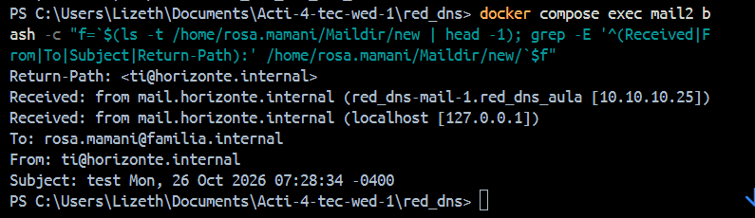
🔎 Verificado
status=sent con relay=mail.familia.internal y dos entregas con orig_to=inscripciones.

6. Retos (para llegar a Estratégico)
Los retos opcionales no se realizaron en esta entrega.
Tabla 3
Estado de los Retos
Reto | Estado | Qué haría falta
header_checks que rechace adjuntos .exe | No realizado | Una expresión en header_checks sobre Content-(Type|Disposition) con name=.*\.exe → REJECT; probar con swaks --attach.
Script que resuma mail.log del día | No realizado | Contar status=sent, deferred, bounced y reject: con grep/awk, y los dominios de to= más frecuentes.
MTA-STS | No realizado | Registro TXT _mta-sts, archivo /.well-known/mta-sts.txt por HTTPS en mta-sts.<dominio> y TLSRPT.

7. Uso de Inteligencia Artificial en este laboratorio
✅ Permitido — cómo se usó
• Explicación de mydestination, mynetworks, smtpd_relay_restrictions y de los códigos SMTP.
• Interpretación de las líneas de mail.log del laboratorio.
• Diagnóstico de problemas del entorno (Unbound no instalado, 403 de los repositorios).

⛔ No permitido — cómo se respetó
• mynetworks no se abrió para "que funcione": solo 127.0.0.0/8 y 10.10.10.50/32.
• Solo buzones de prueba; ningún correo ni registro de personas reales.
• Cada parámetro está explicado en la hoja de trabajo (Anexo A).

8. Entregable
Tabla 4
Lista de Comprobación
Elemento | Estado | Evidencia
postfix/ completo (6 TODO) | ✅ | Tabla 1, Figura 9
Verificador antes (5/12) y después (12/12) | ✅ | Figuras 7 y 11
Prueba de relay antes y después | ✅ | Figuras 8 y 10, Tabla 2
HOJA_TRABAJO.md y BITACORA_IA.md | ✅ | Anexos A y B

9. Conclusiones
La configuración "que funciona" era un relay abierto: aceptaba reenviar correo entre dominios ajenos, revelaba el software y permitía averiguar usuarios. Con seis cambios el servidor quedó en 12 de 12. Rechaza el relay desde fuera, entrega en Maildir, reparte inscripciones@ a dos personas, envía a otros dominios buscando su MX y ofrece STARTTLS. La conversación SMTP a mano y el seguimiento por ID en mail.log muestran el recorrido real de un mensaje. El paso siguiente (Lab 13) es que los usuarios lean y envíen con usuario y contraseña cifrados, y que el dominio demuestre con SPF, DKIM y DMARC que sus correos son auténticos.

Referencias
Klensin, J. (2008). Simple Mail Transfer Protocol (RFC 5321). Internet Engineering Task Force. https://www.rfc-editor.org/rfc/rfc5321
Postfix. (s.f.). Postfix configuration parameters (postconf(5)). https://www.postfix.org/postconf.5.html
Requena Llorentty, J. N. (2026). Guía de laboratorio 12: El correo del colegio: Postfix, MX y el recorrido real de un mensaje [Guía de laboratorio]. Universidad Privada Domingo Savio.

Anexo A — HOJA_TRABAJO.md
Nombre: Lizeth Rodríguez Fecha: 26/10/2026
red_dns ampliada con los nodos mail (10.10.10.25, horizonte.internal) y mail2 (10.10.10.26, familia.internal), ambos usando el resolutor 10.10.10.4. Se reinstalaron ns1/ns2 (Lab 7), las vistas y DNSSEC (Lab 9) y el resolutor Unbound (Lab 8). Buzones de prueba: ti, secretaria, rosario.vaca y rosa.mamani (contraseña de laboratorio).

Parte A — El DNS del correo (en el nodo cliente)
Comando | Resultado | ¿Qué información aporta?
dig +short horizonte.internal MX | 10 mail.horizonte.internal. | A qué servidor se entrega el correo de @horizonte.internal (prioridad 10)
dig +short familia.internal MX | 10 mail.familia.internal. | El servidor de correo del otro dominio
dig +short mail.horizonte.internal A | 10.10.10.25 | La IP a la que se conecta el remitente (puerto 25)
dig +short -x 10.10.10.25 | red_dns-mail-1.red_dns_aula. | El PTR que inventa el DNS interno de Docker
dig +short @10.10.10.4 -x 10.10.10.25 | mail.horizonte.internal. | El PTR real de la zona inversa del colegio

1. ¿Por qué los dos PTR son distintos? El cliente usa como DNS 127.0.0.11, el servidor DNS interno de Docker. Docker responde él mismo las inversas de sus contenedores con el nombre del contenedor y la red (red_dns-mail-1.red_dns_aula.), y solo reenvía el resto a 10.10.10.4. Al preguntar directo al resolutor del colegio, este consulta la zona 10.10.10.in-addr.arpa de ns1/ns2 (Lab 7) y responde mail.horizonte.internal..
2. ¿Para qué MX, A y PTR? El MX dice qué servidor recibe el correo de un dominio. El A da la IP de ese servidor. El PTR sirve para que quien recibe compruebe que la IP que se conecta tiene un nombre coherente con el saludo (EHLO): muchos servidores rechazan o marcan como spam el correo de IPs sin PTR o con un PTR genérico.

Parte B — Instalar y configurar (6 TODO)
1. Resolutor: instalar_dns_correo.sh → MX de familia.internal: 10 mail.familia.internal.
2. mail2: instalar_correo.sh familia → Postfix de familia.internal con mynetworks = 127.0.0.0/8.
3. mail, con los archivos tal como vienen: mynetworks = 0.0.0.0/0, mydestination = $myhostname, localhost. Verificador: 5 de 12.
4. Prueba de relay (desde mail hacia 10.10.10.25, que no está en mynetworks correcta):
<- 220 mail.horizonte.internal ESMTP Postfix (Ubuntu)
<- 250-VRFY
-> MAIL FROM:<prueba@familia.internal>
-> RCPT TO:<rosa.mamani@familia.internal>
<- 250 2.0.0 Ok: queued as ABED2C724
Sí: el servidor del colegio aceptó reenviar un correo de familia.internal a familia.internal. Es un relay abierto. Cualquiera en internet podría usarlo para mandar spam o phishing con la IP del colegio. Esa IP terminaría en listas negras y el correo legítimo del colegio dejaría de llegar. Además, el saludo revelaba Postfix (Ubuntu) y VRFY permitía averiguar qué usuarios existen.
5. TODO completados:
Archivo | Valor | Para qué
horizonte.cf | smtpd_banner = $myhostname ESMTP | No revelar software ni sistema
horizonte.cf | mydestination = $myhostname, $mydomain, localhost.$mydomain, localhost | Aceptar @horizonte.internal como destino final
horizonte.cf | mynetworks = 127.0.0.0/8 10.10.10.50/32 | Solo el servidor y la PC de secretaría pueden enviar a otros dominios
horizonte.cf | home_mailbox = Maildir/ | Un archivo por correo (lo leerá Dovecot en el Lab 13)
horizonte.cf | disable_vrfy_command = yes | No revelar qué usuarios existen
aliases | inscripciones: secretaria, rosario.vaca | Una dirección que reparte a dos personas

Al reinstalar, la misma prueba respondió `< 554 5.7.1 <rosa.mamani@familia.internal>: Relay access denied**, el saludo quedó 220 mail.horizonte.internal ESMTP y VRFY desapareció del EHLO. verificar_lab12.sh` → Resultado: 12 de 12 comprobaciones.
6. mydestination vs mynetworks. mydestination dice para qué dominios este servidor es el destino final:
el correo para @horizonte.internal se entrega en los buzones locales. mynetworks dice quién puede usar el servidor para enviar a otros dominios (relay) sin autenticarse. Uno controla lo que entra para nosotros; el otro, a quién le hacemos de cartero hacia fuera. smtpd_relay_restrictions aplica esa regla: permite a mynetworks y a los autenticados, y rechaza el resto (reject_unauth_destination).

Parte C — SMTP "a mano"
Desde el cliente con nc -C mail.horizonte.internal 25:
Envío | Respuesta | Significado
(conexión) | 220 mail.horizonte.internal ESMTP | Servidor listo
EHLO pc-secretaria.horizonte.internal | 250-PIPELINING … 250-STARTTLS … 250 CHUNKING | Saludo aceptado y lista de extensiones
MAIL FROM:<secretaria@horizonte.internal> | 250 2.1.0 Ok | Remitente del sobre aceptado
RCPT TO:<ti@horizonte.internal> | 250 2.1.5 Ok | Destinatario aceptado
DATA | 354 End data with <CR><LF>.<CR><LF> | Puede enviar el mensaje; termina con una línea con un punto
(mensaje y .) | 250 2.0.0 Ok: queued as E26568BB3 | Mensaje en cola con ese ID
QUIT | 221 2.0.0 Bye | Fin de la sesión

Extensiones: PIPELINING, SIZE 26214400, ETRN, STARTTLS, ENHANCEDSTATUSCODES, 8BITMIME, DSN, SMTPUTF8 y CHUNKING. VRFY no aparece: si estuviera, cualquiera podría preguntar VRFY rosario.vaca y saber qué cuentas existen, un dato útil para fuerza bruta o phishing dirigido.
Sobre vs cabecera: MAIL FROM es el sobre: lo usan los servidores para entregar y para devolver los rebotes (queda como Return-Path). La cabecera From: es lo que ve el usuario en su programa de correo, y puede ser distinta. Por eso un atacante puede falsificar el From:. SPF revisa el sobre, y DKIM y DMARC (Lab 13) protegen el From: visible.

Parte D — Seguir un correo
1. En mail.log:
6F937C72C: to=<rosa.mamani@familia.internal>, relay=mail.familia.internal[10.10.10.26]:25, delay=0.62,
delays=0.17/0.1/0.29/0.06, dsn=2.0.0, status=sent (250 2.0.0 Ok: queued as E795BC72D)
- relay= es el servidor al que se entregó (el MX de familia.internal, en el puerto 25).
- delay= es el tiempo total en segundos. delays=a/b/c/d lo divide en antes de la cola, en la cola, conexión y transmisión.
- dsn=2.0.0 es el código de estado: 2 = éxito.
- status=sent indica que se entregó; el texto final es la respuesta del otro servidor, con su ID de cola.
2. inscripciones@ llegó a dos buzones:
51183C272: to=<secretaria@horizonte.internal>, orig_to=<inscripciones@horizonte.internal>, relay=local, status=sent (delivered to maildir)
51183C272: to=<rosario.vaca@horizonte.internal>, orig_to=<inscripciones@horizonte.internal>, relay=local, status=sent (delivered to maildir)
orig_to= muestra la dirección original y to= el buzón real tras expandir el alias.
3. Cabeceras en mail2 (/home/rosa.mamani/Maildir/new):
Return-Path: <ti@horizonte.internal>
Received: from mail.horizonte.internal (red_dns-mail-1.red_dns_aula [10.10.10.25])
Received: from mail.horizonte.internal (localhost [127.0.0.1])
Cada servidor que toca el correo agrega una línea Received: arriba, así que se leen de abajo hacia arriba. El correo entró en mail.horizonte.internal por localhost (el envío de prueba) y luego mail.familia.internal lo recibió desde 10.10.10.25. En el nombre entre paréntesis aparece el PTR del DNS de Docker. Return-Path es el MAIL FROM del sobre.
4. postqueue -p → Mail queue is empty. Tendría correos si un destino no responde o da un error temporal (4xx): Postfix los guarda y reintenta durante días antes de rebotarlos.

Parte E — TLS
openssl s_client -starttls smtp -connect mail.horizonte.internal:25 → New, TLSv1.3, Cipher is TLS_AES_256_GCM_SHA384, subject=CN = mail.horizonte.internal e issuer=CN = mail.horizonte.internal. Es un certificado autofirmado: el de prueba de Ubuntu (snakeoil). En el Lab 13 se reemplaza por uno de una CA del laboratorio.
¿Por qué se acepta un certificado no verificable entre servidores? Porque entre MTA el TLS es oportunista (smtp_tls_security_level = may). Es mejor cifrar sin verificar que mandar en claro, y si se exigiera un certificado válido muchos servidores no podrían entregarse correo. Esto protege contra quien solo escucha, pero no contra un intermediario activo. Para exigir TLS verificado existen DANE y MTA-STS.

Problema del entorno
Al instalar herramientas, apt-get update devolvió 403 Forbidden desde archive.ubuntu.com y security.ubuntu.com por HTTP en todos los nodos: la red bloqueaba los repositorios por el puerto 80. Se cambiaron las fuentes a un espejo por HTTPS (mirrors.edge.kernel.org/ubuntu). Los paquetes siguen verificándose con la firma de Ubuntu.

Reflexión
La mayoría de las instituciones usa correo gestionado (Google Workspace, Microsoft 365) porque operar correo propio exige mucho: mantener el servidor actualizado, evitar que sea un relay abierto, cuidar la reputación de la IP para no caer en listas negras, filtrar spam y virus, tener respaldos y alta disponibilidad, y configurar bien SPF, DKIM y DMARC. Un error de configuración, como el mynetworks = 0.0.0.0/0 del técnico anterior, puede dejar a todo el colegio sin correo. Un servidor propio tiene sentido cuando se necesita control total de los datos (privacidad o normas legales), una red aislada, integración con sistemas internos o fines educativos, como este laboratorio.

Anexo B — BITACORA_IA.md
Estudiante: Lizeth Rodríguez · Entorno: red_dns con mail (10.10.10.25) y mail2 (10.10.10.26), Ubuntu 24.04, Postfix 3.8 · Fecha: 25–26/10/2026
Reglas que respeté (sección 7 de la guía):
- No abrí mynetworks "para que funcione": la configuración final solo permite 127.0.0.0/8 y la PC de secretaría (10.10.10.50/32), y la prueba de relay da 554 Relay access denied.
- No usé correos ni registros de personas reales: solo los buzones de prueba del laboratorio.
- No pedí la configuración completa sin entenderla: cada parámetro está explicado en la hoja de trabajo, y cada cambio se comprobó con el verificador.
# | Qué pregunté | Qué respondió la IA | Cómo lo verifiqué | Qué aprendí
1 | Cómo agregar mail y mail2 a red_dns. | Dos nodos en 10.10.10.25 y .26 con dns: 10.10.10.4 para que usen el resolutor del colegio. | docker compose ps con 7 nodos; dig MX desde el cliente → 10 mail.horizonte.internal. | El DNS de un contenedor se puede dirigir a un resolutor propio.
2 | Por qué falló instalar_resolutor.sh con invalid user 'unbound'. | En el Lab 8 Unbound se instaló a mano antes del script: apagar named e instalar unbound. | Después, unbound-checkconf: no errors y active. | Revisar los requisitos previos de cada instalador.
3 | Por qué los dos PTR de 10.10.10.25 son distintos (prompt de la hoja). | El cliente usa el DNS interno de Docker (127.0.0.11), que responde las inversas de sus contenedores. | -x → red_dns-mail-1.red_dns_aula.; @10.10.10.4 -x → mail.horizonte.internal. | Saber a qué DNS se está preguntando.
4 | Diferencia entre mydestination, mynetworks y smtpd_relay_restrictions (prompt 1). | Destino final, quién puede hacer relay, y la regla que lo aplica (reject_unauth_destination). | Relay: 250 queued con 0.0.0.0/0 y 554 Relay access denied con la red cerrada. | Qué es un relay abierto y por qué es peligroso.
5 | Por qué seguía 5/12 después de editar. | Comprobar el archivo dentro del contenedor y si el instalador se volvió a ejecutar. | grep mostró los valores nuevos; faltaba reinstalar (se había pegado mal el comando: "horizontedocker…"). Reinstalado → 12/12. | Comprobar en el servidor, no solo en el editor.
6 | Explicar cada campo de una línea de mail.log (prompt 2). | relay=, delay=/delays=, dsn= y status=; orig_to= en los alias. | Seguí los ID 6F937C72C (a familia) y 51183C272 (inscripciones → 2 buzones). | Seguir un correo con su ID de cola.
7 | Por qué apt-get update daba 403 Forbidden. | La red bloquea los repositorios por HTTP; usar un espejo por HTTPS. | Con mirrors.edge.kernel.org → Fetched 33.6 MB en los tres nodos. | Distinguir un bloqueo de red de un error de configuración.
8 | Cómo hacer la conversación SMTP con nc sin pelear con las comillas de PowerShell. | Entrar al contenedor y ejecutar ahí el bloque con sleep entre comandos. | Códigos 220, 250, 354, 250 2.0.0 Ok: queued as E26568BB3 y 221. | PowerShell 5.1 altera las comillas al pasarlas a programas.
9 | Por qué se acepta un certificado autofirmado entre servidores de correo. | El TLS entre MTA es oportunista; mejor cifrar que no; DANE/MTA-STS para exigirlo. | TLSv1.3, TLS_AES_256_GCM_SHA384, issuer = subject. | Límites del STARTTLS oportunista.

Conclusión
El servidor que "funcionaba" era un relay abierto: el verificador lo dejó en evidencia (5/12) y la prueba con swaks lo confirmó (250 queued para dos dominios ajenos). Con los seis cambios quedó en 12/12, con relay rechazado, saludo sin versión, sin VRFY, entrega en Maildir, el alias inscripciones repartiendo a dos personas y envío a otro dominio por su MX. La IA me ayudó a entender los parámetros y a diagnosticar los tropiezos del entorno; cada respuesta la verifiqué con postconf, swaks, mail.log o el verificador.

